COMUNE DI FERRARA
Città Patrimonio dell’Umanità
Assessorato ai Lavori Pubblici e Mobilità

 | SCHEDA INFORMATIVA
Titolo del progetto | Lavori di riparazione e miglioramento strutturale post sisma CAPPELLA REVEDIN
Responsabile e Servizio  di riferimento | Responsabile Unico del Procedimento: Arch. Natascia Frasson  Servizio Beni Monumentali e Centro Storico  Settore Opere Pubbliche e Mobilità
Localizzazione | Via Bologna - Ferrara
Obiettivi  dell’intervento | Nell'ambito del programma di recupero delle Opere Pubbliche e dei Beni Culturali danneggiati dagli eventi sismici del 20 e 29 maggio 2012, l'Amministrazione Comunale della Città di Ferrara - in coordinamento con la Regione Emilia Romagna - ha individuato, tra gli interventi, la riparazione ed il miglioramento strutturale della Cappella Revedin.  La Cappella, in occasione del sisma del 2012, è stata oggetto di danni, tra cui il crollo di parte della cornice in cotto, della massa muraria retrostante e di parte dell'architrave della finestra semicircolare a nord e pertanto, il presente progetto prevede, la riparazione delle lesioni provocate dal terremoto ed il miglioramento strutturale compatibile con la tutela del bene storico vincolato al fine di garantire una piena agibilità .
Descrizione  dell’intervento | Gli interventi esterni hanno preso il via dagli interventi di cuci scuci relativi alle fessurazioni presenti e continuano con la ricostruzione della parte di muratura parzialmente crollata per oggetto del sisma. L'intervento più complesso è stata la ricostruzione integrale del tamburo di muratura che era completamente sfaldato nella sua consistenza strutturale. Si è proceduto con interventi di incatenamento alto in corrispondenza del tamburo rifatto con profilo metallico UPN calandrato a cinturare internamente il nuovo tamburo. A questo sistema sono state collegate nuove scarpe in acciaio a contenere le teste delle centine radiali vecchie e nuove e, attraverso barre filettate, un profilo in piatto metallico esterno a completare l'intervento di contrasto e rafforzamento al coperto spingente.  Altro intervento d'incatenamento del corpo cilindrico è stato realizzato tra la cornice marcapiano e le finestre a lunetta con piatto continuo interno e profili UPN calandrati esterni. A livello delle aperture tra l'aula circolare ed i corpi bassi sono stati posti in essere architravi in profili di acciaio e cerchiature. A livello pavimentale, a risolvere la frattura strutturale del pavimento a causa dell'affondamento dell'anello di muratura, è stata praticata una demolizione di corona circolare di 70 cm di larghezza per ricostruire il pavimento con una inclinazione di raccordo tra la parte alta e quella ormai ribassata.  I successivi interventi di “pulizia” rispetto a precedenti incongrui interventi di intonacatura cementizia a parziale supporto strutturale alla muratura ammalorata e successivo recupero della stessa.  All'esterno si è contunuato con la raschiatura dei vecchi tinteggi ormai completamente assenti a liberare la muratura, e con interventi di pulizia a spazzola, scarnitura dei giunti, stuccatura e una nuova tinteggiatura.  All'interno, oltre ad interventi di cuci scuci in corrispondenza principalmente dell'asse nord - sud, sono stati effettuati alcuni interventi d'integrazione d'intonaco per danneggiamenti subiti al profilo marcapiano ad m 1,00 di altezza, gli altri interventi sono a carico del soffitto emisferico con la ricostruzione dello stesso con lastre in cartongesso curvate in opera e collegate alla restaurata copertura lignea curva.  Hanno completato lavori il restauro del portale est, la rimessa in pristino della scala marmorea di accesso mediante l'integrazione dei gradini mancanti parte dei quali sono posizionati entro la cripta, un sistema di illuminazione interno ed esterno e la sistemazione dell’area esterna.
Dati contratto | Determina di aggiudicazione DD-2019-786 esecutiva dal 02/04/2019 PG-2019-41674 del 01/04/2019
Stato dei lavori | Inizio 8 Maggio 2019  Fine lavori Novembre 2020
Finanziamento | Importo complessivo dell’opera: € 422.086,87
Tipologia di finanziamento | Contributi Regionali assegnati con finanziamento concesso dal Commissario Delegato: € 278.809,67  Importo finanziato con fondi comunali: € 143.277,20
Impresa esecutrice | EDILTECNICA SOCIETA’ COOPERATIVA con sede Porto San Giorgio (FM) consorziata  incaricata di effettuare i lavori Ditta “ESSE COSTRUZIONI S.R.L.” con sede in Ferrara (FE)
Referenti | RUP  Arch. Natascia Frasson  Assistente al RUP  Ing. Paolo Rebecchi  Progetto architettonico  Arch. Gian Paolo Rubin  Direzione Lavori  Arch. Gian Paolo Rubin | Progetto strutturale  Ing. Paolo Marzola  Progetto e D.O impianti  Ing. Paolo Marzola  Coordinatore sicurezza  Ing. Paolo Marzola  Direzione Lavori Strutturale  Arch. Gian Paolo Rubin

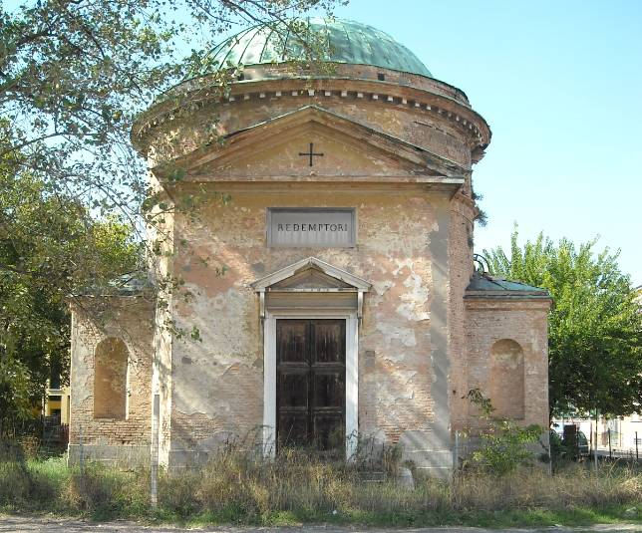

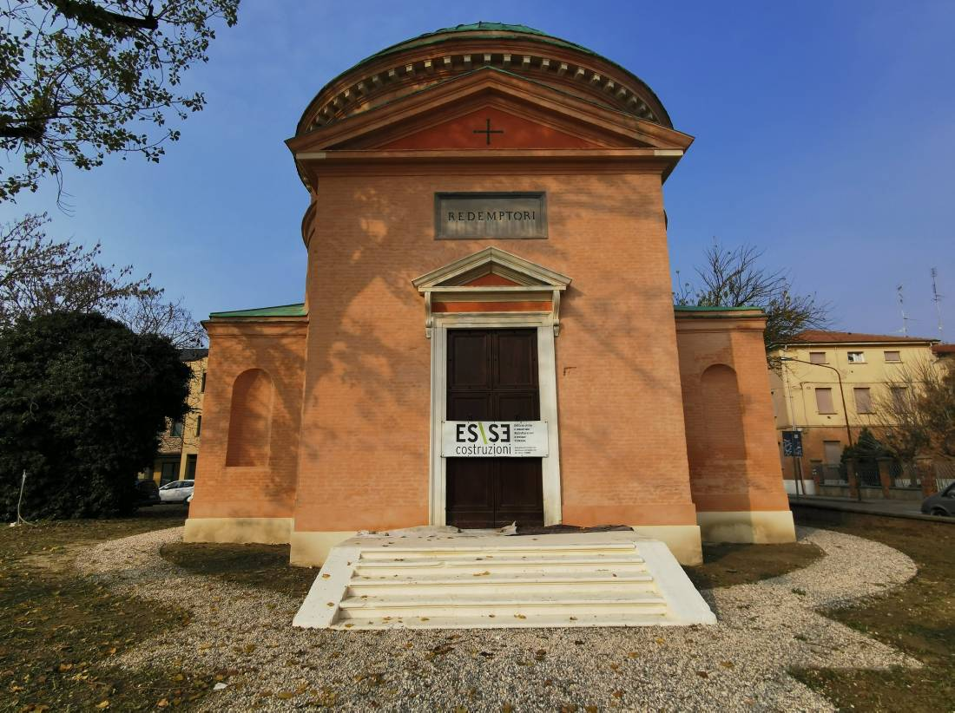

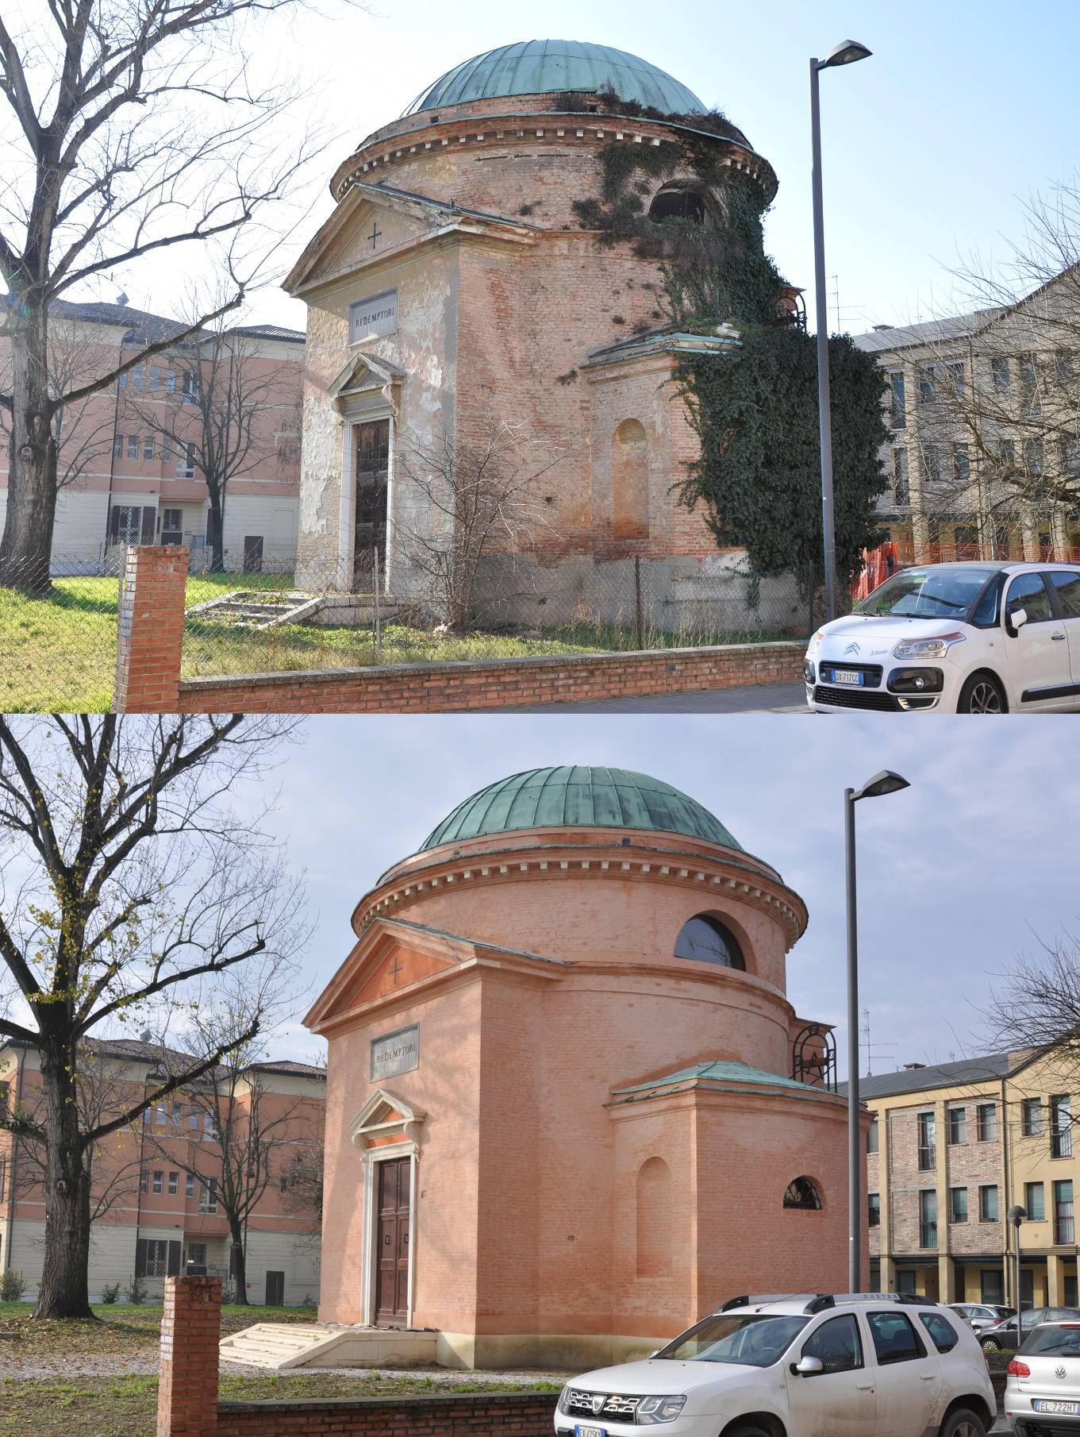

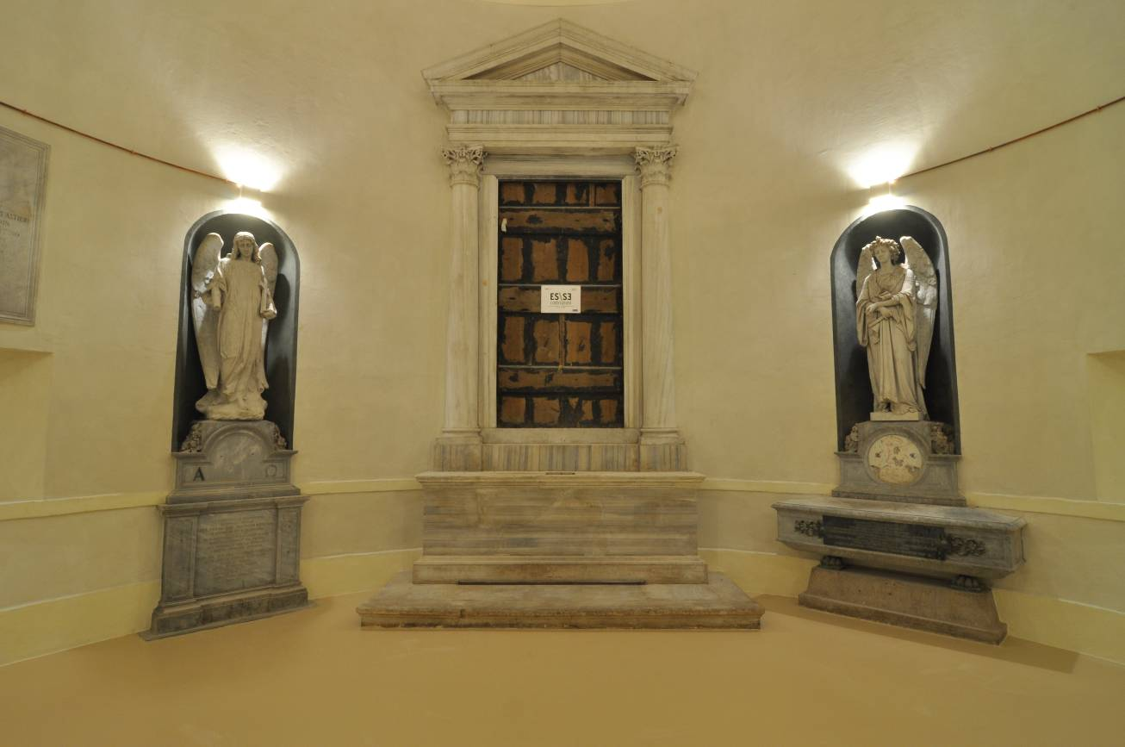

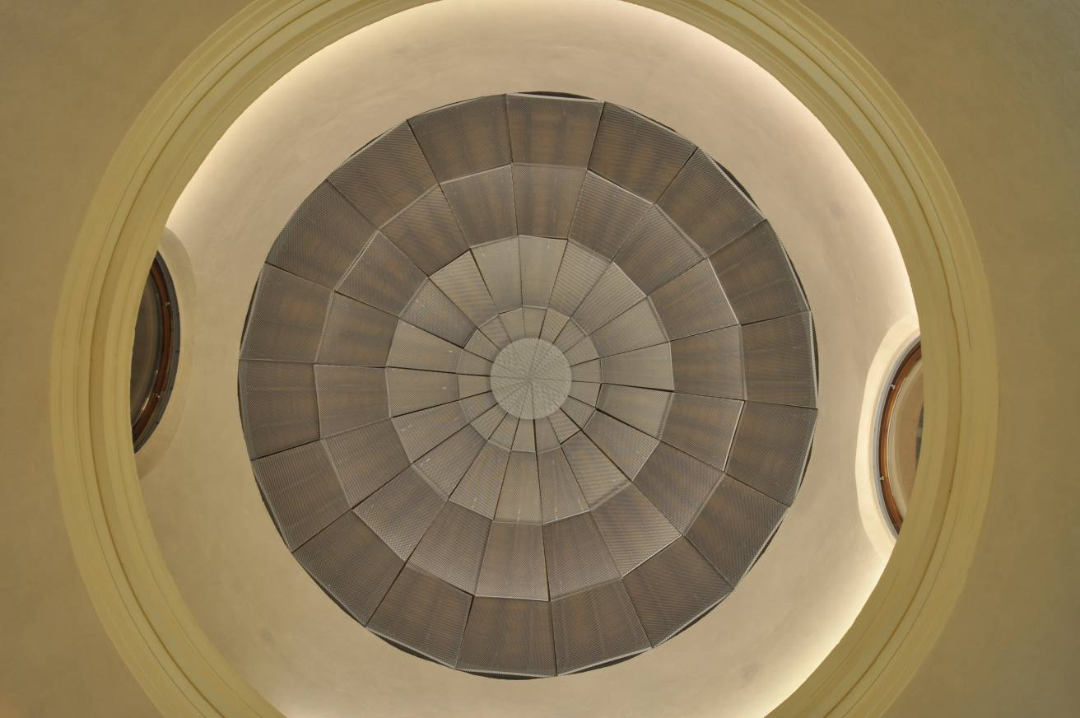

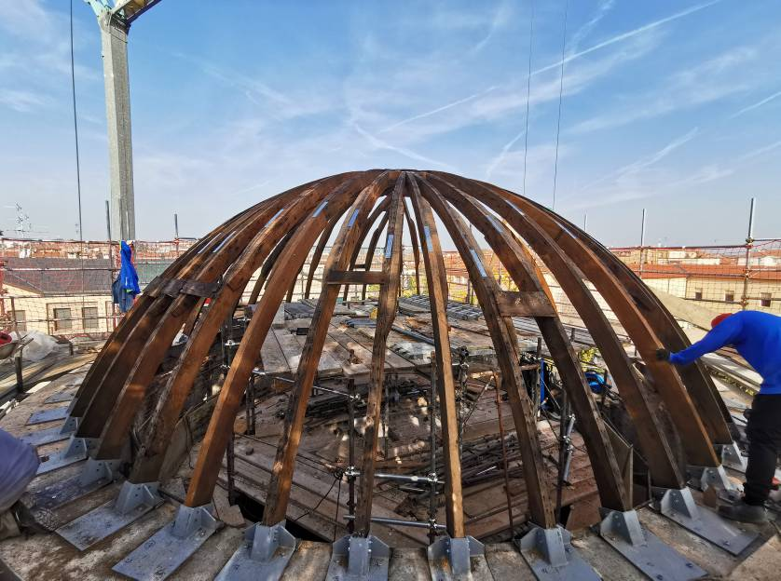

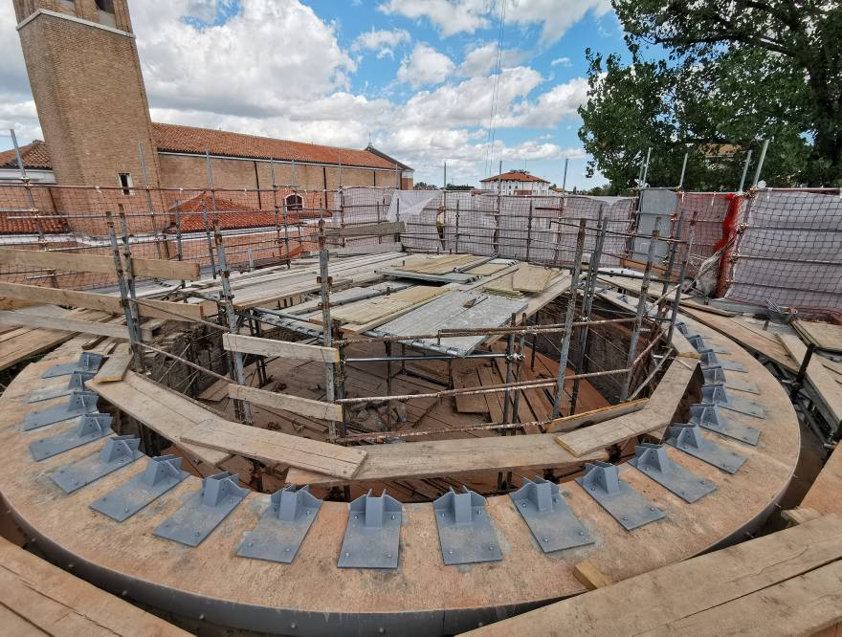
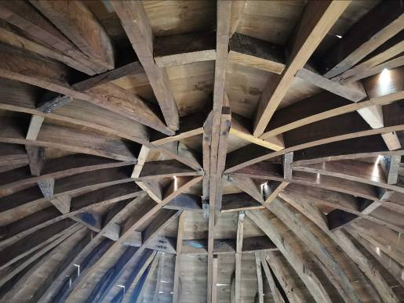
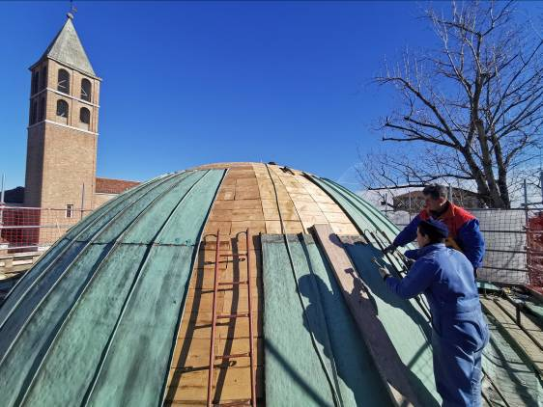

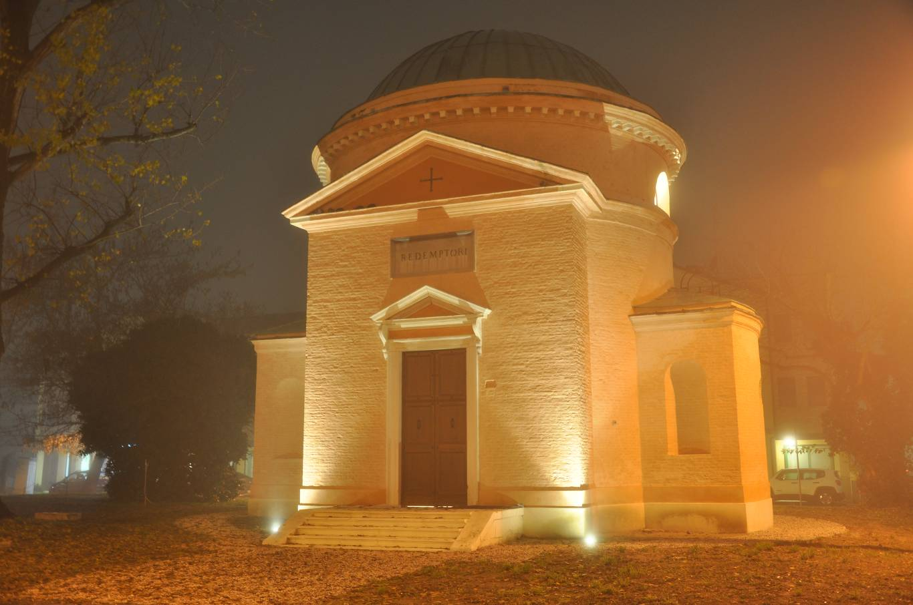

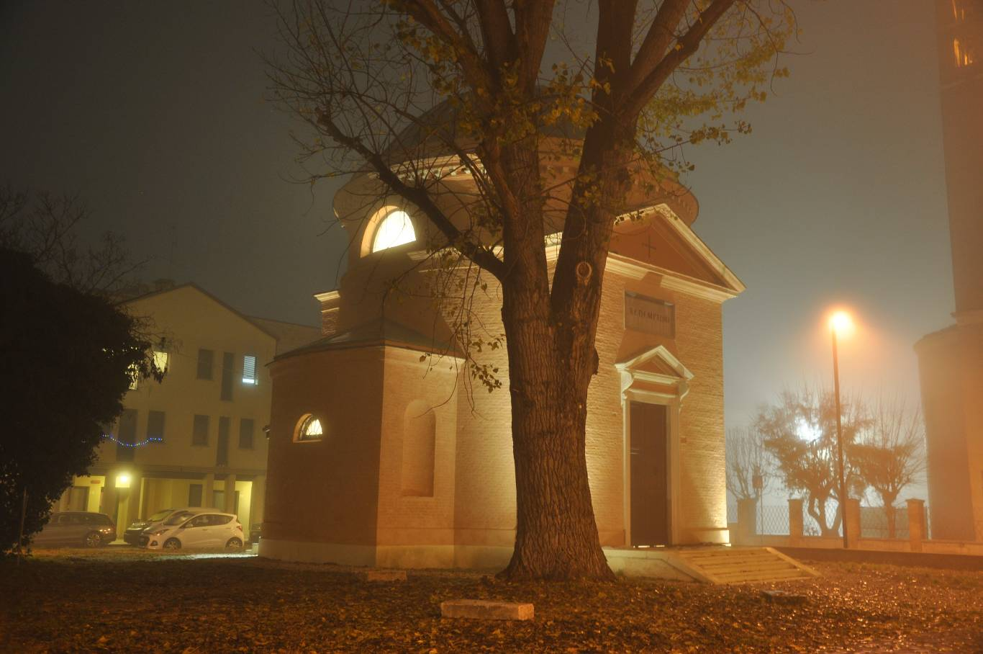

autore fotografie: geom. Gianni Sovrani - Esse Costruzioni
arch. Gian Paolo Rubin

